МІНІСТЕРСТВО ОСВІТИ І НАУКИ УКРАЇНИ

Національний аерокосмічний університет
«Харківський авіаційний інститут»

Факультет Інтелектуальних систем управління
Кафедра Систем управління літальними апаратами

Лабораторна робота № 11
з дисципліни «Алгоритмізація та програмування»
на тему: «Розробка десктоп-застосунків в середовищі QtCreator»
ХАІ.301. G3.319а.01 ПР

Виконала: здобувачка 1 курсу, групи 319а напряму підготовки (спеціальності)
“Електрична інженерія”
Вікторія БАБІНА
(ім’я і прізвище)
Прийняв: асис.,
____________________ Євгеній ПЯВКА

2026
МЕТА РОБОТИ

Ознайомитися з основами розробки програм з використанням QtDesigner і
навчитися розробляти десктоп-застосунки із графічним користувацьким
інтерфейсом для введення/виведення даних на мові програмування C++ в
середовищі QtCreator.

ПОСТАНОВКА ЗАДАЧІ

Завдання 1. Вивчити алгоритм створення проекту Qt Widgets Application в середовищі QtCreator. Ознайомитись з налаштуваннями основних елементів для
введення, виведення, компоновки форми і управління.
Завдання 2. Для вирішення завдання (табл.1) відповідно до варіанта:
2. Дано двозначне число. Знайти суму і добуток його цифр.
А. Спроектувати і реалізувати в конструкторі форм графічний інтерфейс програми з віджетами QLabel, QLineEdit і QPushButton. *Використати додаткові
віджети і елементи компоновки.
B. *Додати і відлагодити програмний код для введення вхідних даних з перевіркою на коректність (використати QMessageBox для виведення сповіщень), обчислень і виведення результатів.
C*. Додати пункти меню у QMenuBar для зчитування вхідних даних і збереження результатів в файл з використанням стандартних діалогів для вибору файла.
Завдання 3. Використовуючи ChatGpt, Gemini або інший засіб генеративного ШІ, провести самоаналіз отриманих знань і навичок за допомогою наступних промптів:
1) «Ти - викладач, що приймає захист моєї роботи. Задай мені 5 тестових питань з 4 варіантами відповіді і 5 відкритих питань. Це мають бути завдання <середнього> рівня складності на розвиток критичного та інженерного мислення. Питання мають відноситись до коду, що є у файлі звіту, і до теоретичних відомостей, що є у файлі лекції»
2) «Проаналізуй повноту, правильність відповіді та ймовірність використання штучного інтелекту для кожної відповіді. Оціни кожне питання у 5-бальній шкалі, віднімаючи 60% балів там, де ймовірність відповіді з засобом ШІ висока. Обчисли загальну середню оцінку»
3) «Проаналізуй код у звіті, і додай опис і приклади коду з питань, які є в теоретичних відомостях, але не відпрацьовано у коді при вирішенні завдань»
Проаналізуйте задані питання, коментарі і оцінки, надані ШІ. Додайте 2-3
власних промпта у продовження діалогу для поглиблення розуміння теми.

ВИКОНАННЯ РОБОТИ
Завдання 1.
Алгоритм створення проєкту Qt Widgets Application у Qt Creator
- Запустити програму Qt Creator.
- Обрати пункт File → New Project.
- Вибрати шаблон Qt Widgets Application.
- Вказати назву проєкту та папку збереження.
- Обрати комплект компілятора (Kit).
- Створити головне вікно класу MainWindow.
- Відкрити файл mainwindow.ui у Qt Designer.
- Додати необхідні елементи інтерфейсу:
- QLabel
- QLineEdit
- QPushButton
- QGridLayout
- Налаштувати властивості елементів.
- Створити обробники натискання кнопок через механізм сигналів і слотів.
- Додати програмний код у файл mainwindow.cpp.
- Скомпілювати та запустити програму.
Основні елементи інтерфейсу, їх властивості та методи
- Qlabel
Використовується для відображення тексту або результатів обчислень.
Основні властивості:
- text — текст напису;
- alignment — вирівнювання;
- font — шрифт.
Основні методи:
- setText() — встановлення тексту;
- text() — отримання тексту.
2. QLineEdit
Використовується для введення даних користувачем.
Основні властивості:
- placeholderText — підказка;
- maxLength — максимальна довжина;
- text — поточний текст.
Основні методи:
- text() — отримання введеного тексту;
- setText() — встановлення тексту;
- clear() — очищення поля.
3. QPushButton
Використовується для виконання дії після натискання.
Основні властивості:
- text — напис на кнопці;
- enabled — доступність кнопки.
Основні методи:
- clicked() — сигнал натискання;
- setEnabled() — зміна доступності.
4. QMainWindow
Головне вікно застосунку.
Основні можливості:
- робота з меню;
- панелі інструментів;
- центральний віджет.
Основні методи:
- show() — показати вікно;
- setWindowTitle() — встановити заголовок.
5. QGridLayout
Використовується для розміщення елементів у вигляді таблиці.
Основні методи:
- addWidget() — додавання елемента;
- setSpacing() — відстань між елементами.
Переваги:
- автоматичне вирівнювання;
- зручне масштабування інтерфейсу.
6. QMessageBox
Використовується для виведення повідомлень про помилки.
Основні методи:
- warning() — попередження;
- critical() — критична помилка;
- information() — інформаційне повідомлення.
Завдання 2.
Вирішення задачі 2
Вхідні дані (ім’я, опис, тип, обмеження):
Value-двозначне число, введене користувачем, int, від 10 до 99 або від -99 до -10
Вихідні дані (ім’я, опис, тип):
Sum-сума цифр двозначного числа, int
Mult-добуток цифр двозначного числа, int
Message-повідомлення про помилку при неправильному введенні даних, QString
Алгоритм вирішення показано нижче
- Користувач вводить двозначне число у поле QLineEdit.
- Програма зчитує введене значення.
- Виконується перевірка правильності введення числа.
- Перевіряється, чи є число двозначним.
- Виділяється перша цифра числа:
first = abs(value) / 10;
- Виділяється друга цифра числа:
last = abs(value) % 10;
- Обчислюється сума цифр:
sum = first + last;
- Обчислюється добуток цифр:
mult = first * last;
- Результати виводяться у елементи QLabel.
- Якщо введені дані неправильні, виводиться повідомлення про помилку за допомогою QMessageBox.
Проєкт інтерфейсу показано на рис.1.
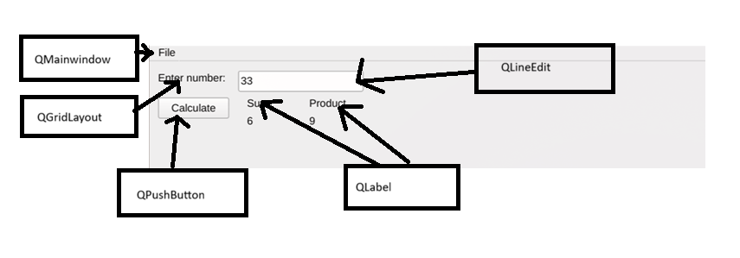
Код файла mainwindow.cpp:
#include "mainwindow.h"
#include "./ui_mainwindow.h"
#include <QString>
#include <QMessageBox>
#include <QFileDialog>

MainWindow::MainWindow(QWidget *parent)
: QMainWindow(parent)
, ui(new Ui::MainWindow)
{
ui->setupUi(this);
}

MainWindow::~MainWindow()
{
delete ui;
}

void MainWindow::on_calculate_clicked()
{
bool ok;
int value = ui->value->text().toInt(&ok);
if (!ok) {
QMessageBox::warning(0,"Error","Number is not valid");
return;
}
if (abs(value) < 10 || abs(value) > 99) {
QMessageBox::warning(0,"Error","Number should be in range [10,99]");
return;
}
int first = abs(value) / 10;
int last = abs(value) % 10;
ui->sum->setNum(first + last);
ui->mult->setNum(first * last);
}

void MainWindow::on_open_triggered()
{
QString filePath = QFileDialog::getOpenFileName(this, "Open File", QDir::currentPath(),"Текстові файли (*.txt);;Усі файли (*)");
if (!filePath.isEmpty()) {
QFile file(filePath);
if (!file.open(QIODevice::ReadOnly | QIODevice::Text)) {
QMessageBox::warning(0,"Error","Can not open file!");
} else {
QTextStream in(&file);
QString num, sum, mult;
in >> num >> sum >> mult;
ui->value->setText(num);
ui->sum->setText(sum);
ui->mult->setText(mult);
}
} else {
QMessageBox::warning(0,"Error","Unknown filename!");
}
}

void MainWindow::on_save_triggered()
{
QString filePath = QFileDialog::getOpenFileName(this, "Save File", QDir::currentPath(),"Текстові файли (*.txt);;Усі файли (*)");
if (!filePath.isEmpty()) {
QFile file(filePath);
if (!file.open(QIODevice::WriteOnly | QIODevice::Text)) {
QMessageBox::critical(nullptr,"Error","Can not open file:\n"+file.errorString());
} else {
QTextStream out(&file);
out << ui->value->text() << "\n";
out << ui->sum->text() << "\n";
out << ui->mult->text() << "\n";
}
} else {
QMessageBox::warning(0,"Error","Unknown filename!");
}
}
Лістинг коду вирішення задачі 2 наведено в дод. А (стор. 10).
Екран роботи програми показаний на рис. Б.1.
Завдання 3.
1. B) Для введення тексту користувачем
2. С) toInt()
3. B) Виведення попередження про помилку
4. C) Для розміщення елементів інтерфейсу у вигляді таблиці
5. C) Знаходить першу цифру двозначного числа
1. Сигнали і слоти в Qt потрібні для взаємодії між елементами програми. Наприклад, коли користувач натискає кнопку, створюється сигнал clicked(), який викликає слот on_calculate_clicked(). У цьому слоті виконуються всі обчислення та виведення результатів.
2. Змінна ok потрібна для перевірки правильності введення числа. Якщо користувач введе букви або інші символи, то toInt(&ok) не зможе правильно перетворити значення, і ok стане false. Це допомагає уникнути помилок під час роботи програми.
3. Функція on_calculate_clicked() спочатку зчитує число з поля введення. Потім перевіряє, чи введене значення є правильним і чи воно двозначне. Після цього програма знаходить першу і другу цифру числа, обчислює їх суму та добуток і виводить результати у відповідні поля.
4. Функція abs() використовується для роботи з від’ємними числами. Вона перетворює число у додатне. Без abs() для від’ємних значень цифри могли б визначатися неправильно, і результати обчислень були б помилковими.
5. QLabel використовується для відображення тексту або результатів роботи програми. Користувач не може змінювати його вміст. QLineEdit призначений для введення даних користувачем. У програмі QLineEdit використовується для введення числа, а QLabel — для показу суми та добутку цифр.

ВИСНОВКИ
У ході виконання лабораторної роботи було вивчено основи створення десктоп-застосунків у середовищі Qt Creator з використанням мови програмування C++. На практиці було закріплено навички створення графічного інтерфейсу, роботи з елементами QLabel, QLineEdit, QPushButton, а також реалізовано перевірку введених даних і роботу з файлами. Під час виконання роботи були отримані навички використання сигналів і слотів та виникли незначні труднощі з налаштуванням інтерфейсу і обробкою помилок введення даних.

ДОДАТОК А
Лістинг коду програми
#include "mainwindow.h"

#include <QApplication>

int main(int argc, char *argv[])
{
QApplication a(argc, argv);
MainWindow w;
w.show();
return QCoreApplication::exec();
}
#include "mainwindow.h"
#include "./ui_mainwindow.h"
#include <QString>
#include <QMessageBox>
#include <QFileDialog>

MainWindow::MainWindow(QWidget *parent)
: QMainWindow(parent)
, ui(new Ui::MainWindow)
{
ui->setupUi(this);
}

MainWindow::~MainWindow()
{
delete ui;
}

void MainWindow::on_calculate_clicked()
{
bool ok;
int value = ui->value->text().toInt(&ok);
if (!ok) {
QMessageBox::warning(0,"Error","Number is not valid");
return;
}
if (abs(value) < 10 || abs(value) > 99) {
QMessageBox::warning(0,"Error","Number should be in range [10,99]");
return;
}
int first = abs(value) / 10;
int last = abs(value) % 10;
ui->sum->setNum(first + last);
ui->mult->setNum(first * last);
}

void MainWindow::on_open_triggered()
{
QString filePath = QFileDialog::getOpenFileName(this, "Open File", QDir::currentPath(),"Текстові файли (*.txt);;Усі файли (*)");
if (!filePath.isEmpty()) {
QFile file(filePath);
if (!file.open(QIODevice::ReadOnly | QIODevice::Text)) {
QMessageBox::warning(0,"Error","Can not open file!");
} else {
QTextStream in(&file);
QString num, sum, mult;
in >> num >> sum >> mult;
ui->value->setText(num);
ui->sum->setText(sum);
ui->mult->setText(mult);
}
} else {
QMessageBox::warning(0,"Error","Unknown filename!");
}
}

void MainWindow::on_save_triggered()
{
QString filePath = QFileDialog::getOpenFileName(this, "Save File", QDir::currentPath(),"Текстові файли (*.txt);;Усі файли (*)");
if (!filePath.isEmpty()) {
QFile file(filePath);
if (!file.open(QIODevice::WriteOnly | QIODevice::Text)) {
QMessageBox::critical(nullptr,"Error","Can not open file:\n"+file.errorString());
} else {
QTextStream out(&file);
out << ui->value->text() << "\n";
out << ui->sum->text() << "\n";
out << ui->mult->text() << "\n";
}
} else {
QMessageBox::warning(0,"Error","Unknown filename!");
}
}
#ifndef MAINWINDOW_H
#define MAINWINDOW_H

#include <QMainWindow>

QT_BEGIN_NAMESPACE
namespace Ui {
class MainWindow;
}
QT_END_NAMESPACE

class MainWindow : public QMainWindow
{
Q_OBJECT

public:
explicit MainWindow(QWidget *parent = nullptr);
~MainWindow() override;

private slots:
void on_calculate_clicked();

void on_open_triggered();

void on_save_triggered();

private:
Ui::MainWindow *ui;
};
#endif // MAINWINDOW_H

ДОДАТОК Б
Скрін-шоти вікна виконання програми
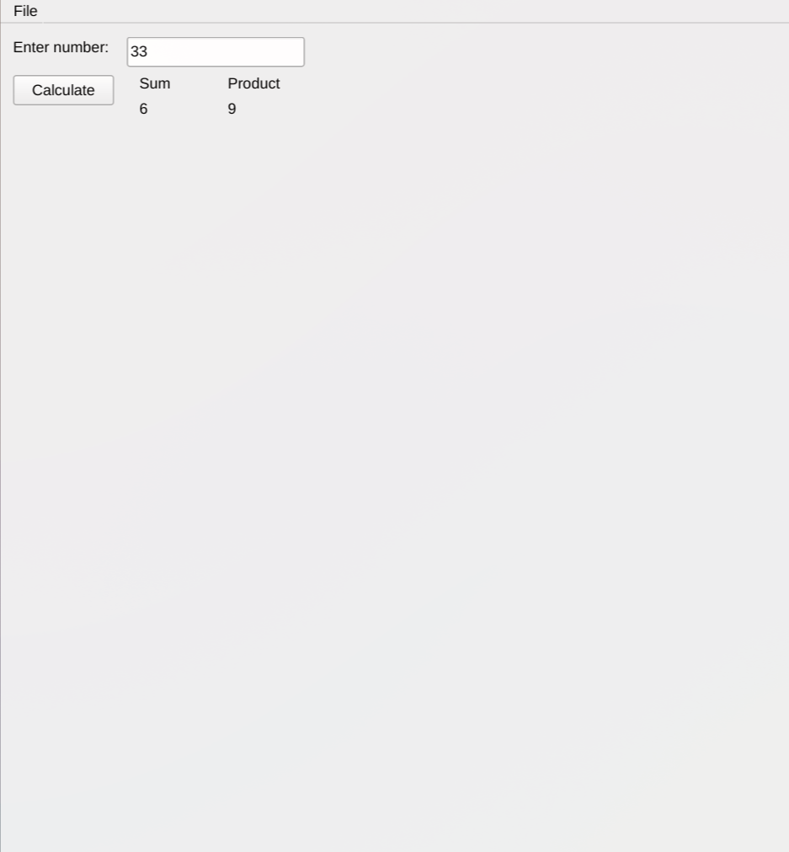

Рисунок Б.1 – Екран виконання програми для вирішення завдання
2

ДОДАТОК B
Діалог з ШІ для самоаналізу

Тестові питання

1. Для чого використовується клас QLineEdit у програмі?
A) Для виведення графіків
B) Для введення тексту користувачем
C) Для створення меню
D) Для відкриття файлів

2. Який метод використовується для перетворення тексту у ціле число?
A) toFloat()
B) toString()
C) toInt()
D) number()

3. Яке призначення функції QMessageBox::warning()?
A) Створення нового файла
B) Виведення попередження про помилку
C) Закриття програми
D) Обчислення результатів

4. Для чого використовується QGridLayout?
A) Для збереження файлів
B) Для математичних обчислень
C) Для розміщення елементів інтерфейсу у вигляді таблиці
D) Для зміни кольору вікна

5. Що виконує оператор:
first = abs(value) / 10;
A) Знаходить останню цифру числа
B) Видаляє знак числа
C) Знаходить першу цифру двозначного числа
D) Обчислює квадрат числа
Відкриті питання

1.
Поясніть принцип роботи механізму сигналів і слотів у Qt. Як він використовується у вашій програмі?

2.
Чому у програмі використовується перевірка змінної ok після виконання toInt(&ok)? Які помилки це дозволяє уникнути?

3.
Опишіть послідовність дій функції on_calculate_clicked() від моменту введення числа до виведення результату.

4.
Навіщо у програмі використовується функція abs()? Що станеться без її використання для від’ємних чисел?

5.
Поясніть різницю між елементами QLabel і QLineEdit. У яких випадках використовується кожен із них?

Аналіз відповідей

Тестові питання
№ | Оцінка | Аналіз відповіді | Ймовірність використання ШІ
1 | 5/5 | Відповідь правильна та повна. Пояснення відповідає призначенню QLineEdit. | Низька
2 | 5/5 | Правильно визначено метод toInt(). | Низька
3 | 5/5 | Правильно пояснено призначення QMessageBox::warning(). | Низька
4 | 5/5 | Відповідь правильно описує використання QGridLayout. | Низька
5 | 5/5 | Правильно визначено призначення виразу для отримання першої цифри числа. | Низька

Відкриті питання
№ | Оцінка | Аналіз відповіді | Ймовірність використання ШІ
1 | 4/5 | Відповідь правильна, наведено приклад використання сигналів і слотів. Можна було детальніше описати механізм з’єднання сигналу та слоту. | Середня
2 | 5/5 | Добре пояснено призначення змінної ok та перевірки введення. | Низька
3 | 5/5 | Послідовність роботи функції описана правильно та логічно. | Низька
4 | 4/5 | Відповідь правильна, але коротка. Можна було навести приклад роботи без abs(). | Середня
5 | 5/5 | Повністю пояснено різницю між QLabel і QLineEdit. | Низька

Загальна середня оцінка
[
\frac{5+5+5+5+5+4+5+5+4+5}{10}=4.8
]
\frac{5+5+5+5+5+4+5+5+4+5}{10}=4.8
Середня оцінка: 4.8 / 5

Аналіз коду у звіті та додаткові приклади
У коді були відпрацьовані:
- створення графічного інтерфейсу;
- використання QLineEdit, QLabel, QPushButton;
- обробка сигналів і слотів;
- перевірка введення;
- робота з файлами;
- використання QMessageBox.
Проте деякі теоретичні можливості Qt у коді не використовувалися.

1. Використання setPlaceholderText()
Метод дозволяє додати підказку в поле введення.
Приклад:
ui->value->setPlaceholderText("Введіть двозначне число");
Це покращує зручність роботи користувача.

2. Використання clear()
Метод очищує поле введення.
Приклад:
ui->value->clear();
Може використовуватись після неправильного введення.

3. Використання setWindowTitle()
Метод встановлює назву головного вікна.
Приклад:
setWindowTitle("Лабораторна робота №11");

4. Використання setEnabled()
Дозволяє змінювати доступність кнопки.
Приклад:
ui->calculate->setEnabled(false);
Кнопка стане недоступною для натискання.

5. Використання QMessageBox::information()
Метод використовується для інформаційних повідомлень.
Приклад:
QMessageBox::information(this,"Info","Файл успішно збережено");

6. Використання QString::number()
Метод перетворює число у текст.
Приклад:
QString text = QString::number(sum);
Це часто використовується для виведення результатів у QLabel.

